作者：李军滔
模块名:供应商信息管理
导航下拉名_1:供应商信息管理
导航名_1:供应商信息管理
功能名字_1:列表 功能类型:网格 (有网格/树形/编辑可选)
字段名称_1:供应商信息收集时间
字段名称_2:供应商信息来源
字段名称_3:市场编号
字段名称_4:业务类型
字段名称_5:供应商编号
字段名称_6:供应商地区
字段名称_7:供应商名称
字段名称_8:供应商类型
字段名称_9:经营范围
字段名称_10:主要产品和服务
字段名称_11:业务联络人
字段名称_12:职务
字段名称_13:联系电话
字段名称_14:邮箱
字段名称_15:传真
字段名称_16:信息完成度
字段名称_17:是否上传营业执照附件
字段名称_18:是否上传资质附件
字段名称_19:资质等级
字段名称_20:是否确认合作
字段名称_21:最新外包合同签订时间
字段名称_22:最新外包合同截止时间
字段名称_23:是否付款完成
字段名称_24:结算完成时间
字段名称_25:状态
字段名称_26:已合作次数
字段名称_27:供应商信息是否完善

功能名字_2:添加 功能类型:编辑 (有网格/树形/编辑可选)
字段名称_1:供应商信息收集时间 字段类型:时间框(年月日) 必填
字段名称_2:供应商信息来源 字段类型:下拉框(市场招待/商务洽谈/员工介绍/其他) 必填
字段名称_3:市场编号 字段类型:下拉框 必填 可编辑
(选中的市场编号获取对应的业务类型到下方的业务类型字段中)
字段名称_4:业务类型 字段类型:文本框 必填 可编辑
字段名称_5:供应商编号 字段类型:文本框 必填
字段名称_6:供应商地区 字段类型:文本框 必填
字段名称_7:供应商名称 字段类型:文本框 必填
字段名称_8:供应商类型 字段类型:下拉框 必填
字段名称_9:经营范围 字段类型:文本框 非必填
字段名称_10:主要产品和服务 字段类型:文本框 非必填
字段名称_11:业务联络人 字段类型:文本框 必填
字段名称_12:职务 字段类型:文本框 非必填
字段名称_13:联系电话 字段类型:文本框 必填
字段名称_14:邮箱 字段类型:文本框 非必填
字段名称_15:传真 字段类型:文本框 非必填
字段名称_16:信息完成度 字段类型:文本框 非必填
字段名称_17:是否上传营业执照附件 字段类型:下拉框(是/否) 非必填
字段名称_18:是否上传资质附件 字段类型:下拉框(是/否) 非必填
字段名称_19:资质等级 字段类型:下拉框 必填
字段名称_20:是否确认合作 字段类型:下拉框(是/否) 非必填
字段名称_21:最新外包合同签订时间 字段类型:时间框(年月日) 非必填
字段名称_22:最新外包合同截止时间 字段类型:时间框(年月日) 非必填
字段名称_23:是否付款完成 字段类型:下拉框(是/否) 非必填
字段名称_24:结算完成时间 字段类型:时间框(年月日) 非必填
字段名称_25:状态 字段类型:下拉框(合作中/未合作) 必填
字段名称_26:已合作次数 字段类型:数字框 非必填
字段名称_27:供应商信息是否完善 字段类型:下拉框(是/否) 必填

功能名字_3:编辑 功能类型:编辑 (有网格/树形/编辑可选)workjoin/v1/edit
字段名称_1:供应商信息收集时间 字段类型:时间框(年月日) 必填
字段名称_2:供应商信息来源 字段类型:下拉框(市场招待/商务洽谈/员工介绍/其他) 必填
字段名称_3:市场编号 字段类型:下拉框 必填 可编辑
(选中的市场编号获取对应的业务类型到下方的业务类型字段中)
字段名称_4:业务类型 字段类型:文本框 必填 可编辑
字段名称_5:供应商编号 字段类型:文本框 必填
字段名称_6:供应商地区 字段类型:文本框 必填
字段名称_7:供应商名称 字段类型:文本框 必填
字段名称_8:供应商类型 字段类型:下拉框 必填
字段名称_9:经营范围 字段类型:文本框 非必填
字段名称_10:主要产品和服务 字段类型:文本框 非必填
字段名称_11:业务联络人 字段类型:文本框 必填
字段名称_12:职务 字段类型:文本框 非必填
字段名称_13:联系电话 字段类型:文本框 必填
字段名称_14:邮箱 字段类型:文本框 非必填
字段名称_15:传真 字段类型:文本框 非必填
字段名称_16:信息完成度 字段类型:文本框 非必填
字段名称_17:是否上传营业执照附件 字段类型:下拉框(是/否) 非必填
字段名称_18:是否上传资质附件 字段类型:下拉框(是/否) 非必填
字段名称_19:资质等级 字段类型:下拉框 必填
字段名称_20:是否确认合作 字段类型:下拉框(是/否) 非必填
字段名称_21:最新外包合同签订时间 字段类型:时间框(年月日) 非必填
字段名称_22:最新外包合同截止时间 字段类型:时间框(年月日) 非必填
字段名称_23:是否付款完成 字段类型:下拉框(是/否) 非必填
字段名称_24:结算完成时间 字段类型:时间框(年月日) 非必填
字段名称_25:状态 字段类型:下拉框(合作中/未合作) 必填
字段名称_26:已合作次数 字段类型:数字框 非必填
字段名称_27:供应商信息是否完善 字段类型:下拉框(是/否) 必填

功能名字_4:删除 功能类型:删除

功能名字_5:导入 功能类型:导入

功能名字_6:导出 功能类型:导出

功能名字_7:上传附件 功能类型:上传附件

功能名字_9:查看附件 功能类型:查看附件

功能名字_10:供应商详情 功能类型:编辑(这些字段是可编辑的)调用后台的接口获取已有数据展示,没有的数据可以用户手动编辑填充,下方的空格部分就算没有数据也必须要展示这么多空格
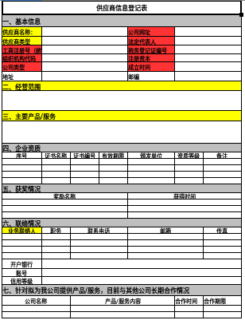

导航名_2:供应商类型设置
功能名称_1:列表 功能类型:网格
字段名称_1:供应商类型
功能名称_2:添加 功能类型:添加
字段名称_1:供应商类型 字段类型:文本框 必填
功能名称_3:编辑 功能类型:编辑
字段名称_1:供应商类型 字段类型:文本框 必填
功能名称_4:删除 功能类型:删除
提示:你确定要删除这条数据吗?
导航名_3:资质等级设置
功能名称_1:列表 功能类型:网格
字段名称_1:资质等级
功能名称_2:添加 功能类型:添加
字段名称_1: 资质等级 字段类型:文本框 必填
功能名称_3:编辑 功能类型:编辑
字段名称_1: 资质等级 字段类型:文本框 必填
功能名称_4:删除 功能类型:删除
提示:你确定要删除这条数据吗?

导航名_4:供应商管理汇总
1:供应商管理日汇总
字段名称_1: 日期 字段类型:时间框(年月日) 非必填
表头(业务类型/与市场信息关联的供应商/供应商数量/供应商已完善信息/供应商未完善信息/正在合作供应商/未合作供应商/交付类/培训类/进度类)

2:供应商管理周汇总
字段名称_1: 年份 字段类型:数字框 非必填
字段名称_2: 月份 字段类型:下拉框(1-12) 非必填
字段名称_3: 周期 字段类型:下拉框(1-5) 非必填
表头(业务类型/与市场信息关联的供应商/供应商数量/供应商已完善信息/供应商未完善信息/正在合作供应商/未合作供应商/交付类/培训类/进度类)

3:供应商管理月汇总
字段名称_1: 年份 字段类型:数字框 非必填
字段名称_2: 月份 字段类型:下拉框(1-12) 非必填
表头(业务类型/与市场信息关联的供应商/供应商数量/供应商已完善信息/供应商未完善信息/正在合作供应商/未合作供应商/交付类/培训类/进度类)

4:供应商管理季度汇总
字段名称_1: 年份 字段类型:数字框 非必填
字段名称_2: 季度 字段类型:下拉框(1-4) 非必填
表头(业务类型/与市场信息关联的供应商/供应商数量/供应商已完善信息/供应商未完善信息/正在合作供应商/未合作供应商/交付类/培训类/进度类)

5:供应商管理年度汇总
字段名称_1: 年份 字段类型:数字框 非必填
表头(业务类型/与市场信息关联的供应商/供应商数量/供应商已完善信息/供应商未完善信息/正在合作供应商/未合作供应商/交付类/培训类/进度类)

6:供应商管理累计汇总
字段名称_1: 截止日期 字段类型:时间框 非必填
表头(业务类型/与市场信息关联的供应商/供应商数量/供应商已完善信息/供应商未完善信息/正在合作供应商/未合作供应商/交付类/培训类/进度类)

导航名_5: 供应商管理汇总图形化
1:供应商管理日汇总图形化
字段名称_1: 日期 字段类型:时间框(年月日) 非必填
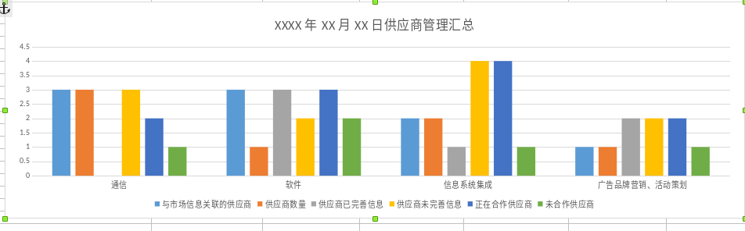

2:供应商管理周汇总图形化
字段名称_1: 年份 字段类型:数字框 非必填
字段名称_2: 月份 字段类型:下拉框(1-12) 非必填
字段名称_3: 周期 字段类型:下拉框(1-5) 非必填

3: 供应商管理月汇总图形化
字段名称_1: 年份 字段类型:数字框 非必填
字段名称_2: 月份 字段类型:下拉框(1-12) 非必填

4:供应商管理季度汇总图形化
字段名称_1: 年份 字段类型:数字框 非必填
字段名称_2: 季度 字段类型:下拉框(1-4) 非必填

5:供应商管理年度汇总图形化
字段名称_1: 年份 字段类型:数字框 非必填

6:项供应商管理累计汇总图形化
字段名称_1: 截止日期 字段类型:时间框 非必填

